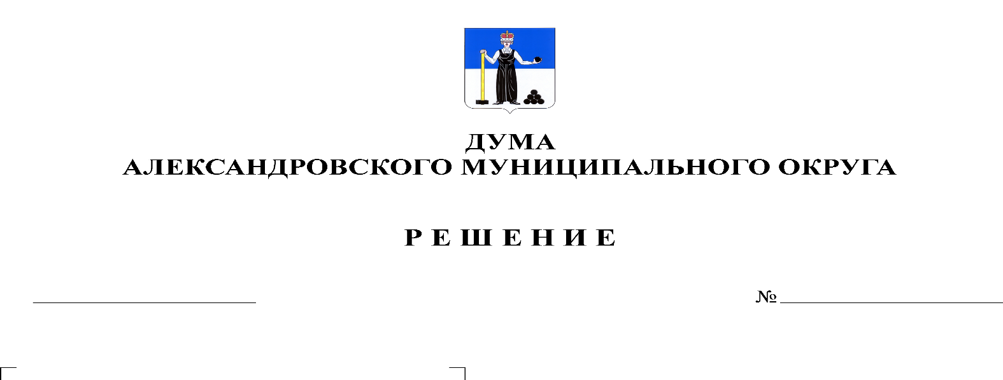
О проведении приема предложений о кандидатурах на должность председателя Контрольно-счетной палаты Александровского муниципального округа

230
30.09.2021

На основании части 7 статьи 6 Федерального закона от 07.02.2011 № 6-ФЗ «Об общих принципах организации и деятельности контрольно-счетных органов субъектов Российской Федерации и муниципальных образований», части 1 статьи 20 Устава Александровского муниципального округа, ст. 5, ст. 6 Положения о Контрольно-счетной палате Александровского муниципального округа, утвержденного решением Думы Александровского муниципального округа от 30.01.2020 № 70 «О принятии Положения о Контрольно-счетной палате Александровского муниципального округа», Дума Александровского муниципального округа
решает:
1. Провести прием предложений о кандидатурах на должность председателя Контрольно-счетной палаты Александровского муниципального округа.
2. Предложения о кандидатурах на должность председателя Контрольно-счетной палаты принимаются в аппарат Думы Александровского муниципального округа в письменном виде в произвольной форме, в течение десяти рабочих дней со дня принятия настоящего решения.
3. Настоящее решение вступает в силу с момента принятия.
4. Разместить настоящее решение в сетевом издании - официальный сайт органов местного самоуправления «Александровский муниципальный район Пермского края («www.aleksraion.ru»).

Председатель Думы
Александровского муниципального округа Л.Н. Белецкая

